Лабораторная работа №1

«Алгоритмы сортировки»
студента группы ИВ-521 Сидорова Никиты
nickorussisch@gmail.com

Описание алгоритмов:

Сортировка подсчетом (Counting Sort):
- Вычислительная сложность: O(n + k);
- Сложность по памяти: O(n + k);
- Свойства: in place, stable;

Описание:
Используется диапазон чисел сортируемого массива (списка) для подсчёта совпадающих элементов. Применение сортировки подсчётом целесообразно лишь тогда, когда сортируемые числа имеют (или их можно отобразить в) диапазон возможных значений, который достаточно мал по сравнению с сортируемым множеством, например, миллион натуральных чисел меньших 1000.

Псевдокод:
min = A[0]
max = A[0]
for i = 0 to size
if A[i] < min
min = A[i]
if A[i] > max
max = A[i]
csize = max - min + 1;
for i = 0 to csize + 1
C[i] = 0

for i = 0 to size
C[A[i] - min + 1] = C[A[i] - min + 1] + 1

for i = 0 to size
C[i] += C[i - 1]

for i = size — 1 downto 0
B[C[A[i] - min]] = A[i]
C[A[i] — min] = C[A[i] — min] + 1
for i = 0 to size
A[i] = B[i]

Сортировка вставками (Insertion Sort):
- Вычислительная сложность: O(n²);
- Сложность по памяти: O(1);
- Свойства: online, in place, stable;
Описание:
На вход алгоритма подаётся последовательность n чисел. Сортируемые числа также называют ключами. Входная последовательность на практике представляется в виде массива с n элементами. На выходе алгоритм должен вернуть перестановку исходной последовательности, чтобы выполнялось условие неубывания.
В начальный момент отсортированная последовательность пуста. На каждом шаге алгоритма выбирается один из элементов входных данных и помещается на нужную позицию в уже отсортированной последовательности до тех пор, пока набор входных данных не будет исчерпан. В любой момент времени в отсортированной последовательности элементы удовлетворяют требованиям к выходным данным алгоритма.

Псевдокод:
for i = 1 to size
temp = Array[i]
for j = i — 1 downto 0
if A[j] < temp
break
A[j + 1] = A[j]
A[j] = temp

Быстрая сортировка (Quick Sort):
- Вычислительная сложность: O(n²) — в худшем, O(n log n) в среднем;
- Сложность по памяти: O(log n);
- Свойства: unstable;
Описание:
QuickSort является существенно улучшенным вариантом алгоритма сортировки с помощью прямого обмена, известного, в том числе, своей низкой эффективностью. Принципиальное отличие состоит в том, что в первую очередь производятся перестановки на наибольшем возможном расстоянии и после каждого прохода элементы делятся на две независимые группы.
Общая идея алгоритма состоит в следующем:
- Выбрать из массива элемент, называемый опорным. Это может быть любой из элементов массива или же число, вычисленное на основе значений элементов; от выбора этого числа сильно зависит эффективность алгоритма (см.ниже).
- Сравнить все остальные элементы с опорным и переставить их в массиве так, чтобы разбить массив на три непрерывных отрезка, следующие друг за другом: «меньшие опорного», «равные» и «большие».
- Для отрезков «меньших» и «больших» значений выполнить рекурсивно ту же последовательность операций, если длина отрезка больше единицы.

Псевдокод:
function QuickSort(A, left, right)
i = left
j = right
pivot = array[(i + j) / 2]
do
while A[i] < pivot
i = i + 1
while A[j] > pivot
j = j — 1
if i <= j
tmp = A[i]
A[i] = A[j]
A[j] = tmp
i = i + 1
j = j - 1
while i < j
if left < j
QuickSort(array, left, j)
if i < right
QuickSort(array, i, right)

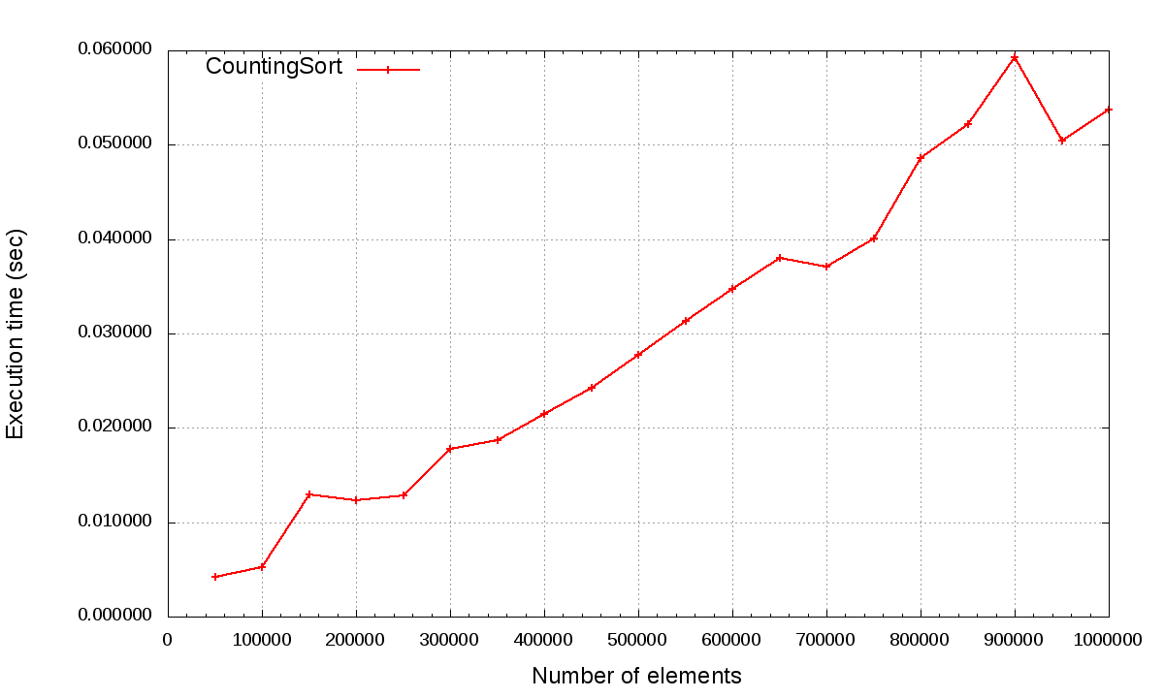

Организация экспериментов:
- CPU: AMD A8-6410 2.4 GHz
- RAM: 6 GB DDR3L
- OS: Ubuntu 15.04 64-bit
- GCC version: 4.9.2
- Compilation keys: -o

Результаты экспериментов:

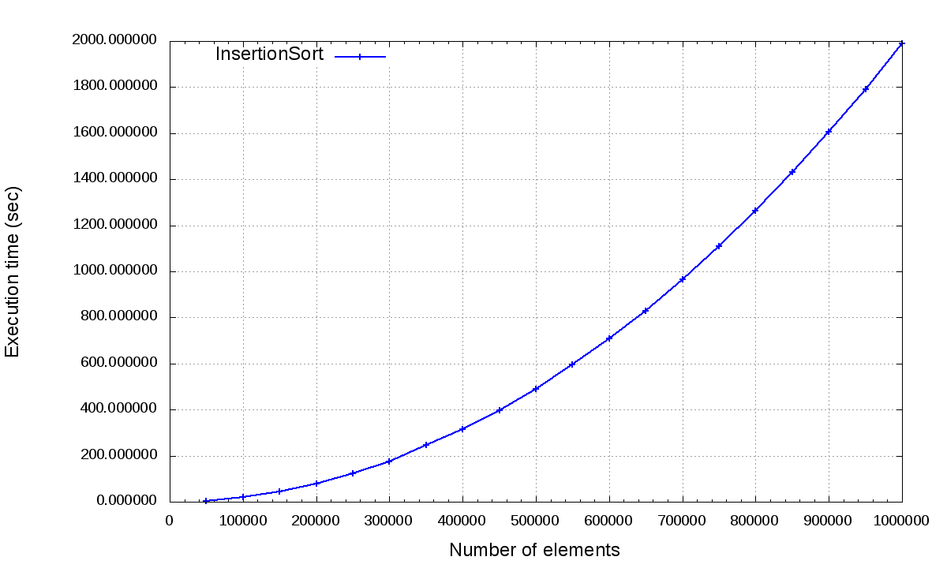
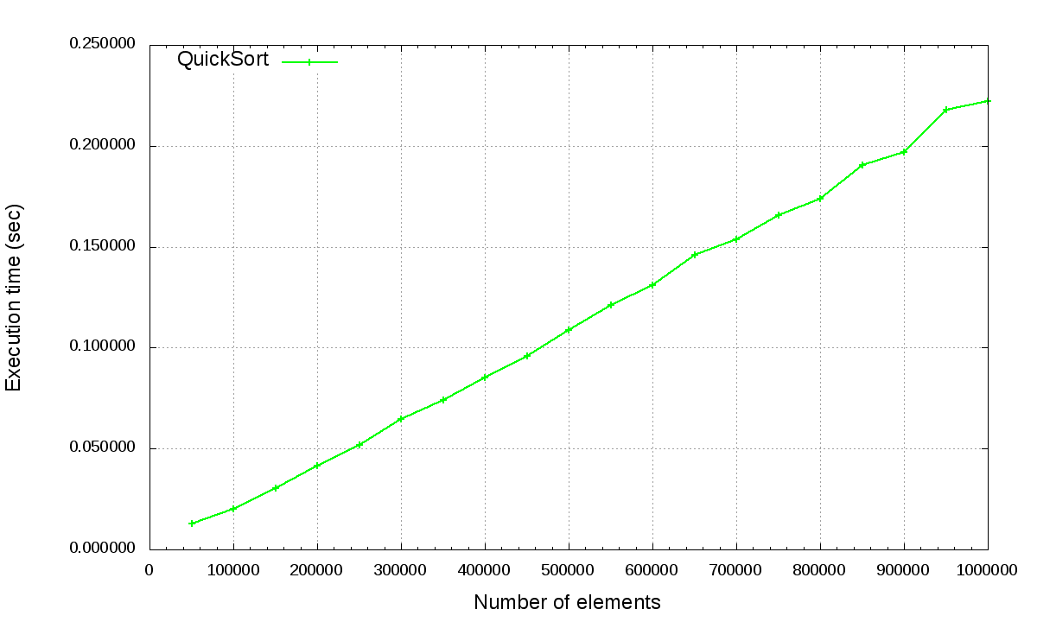

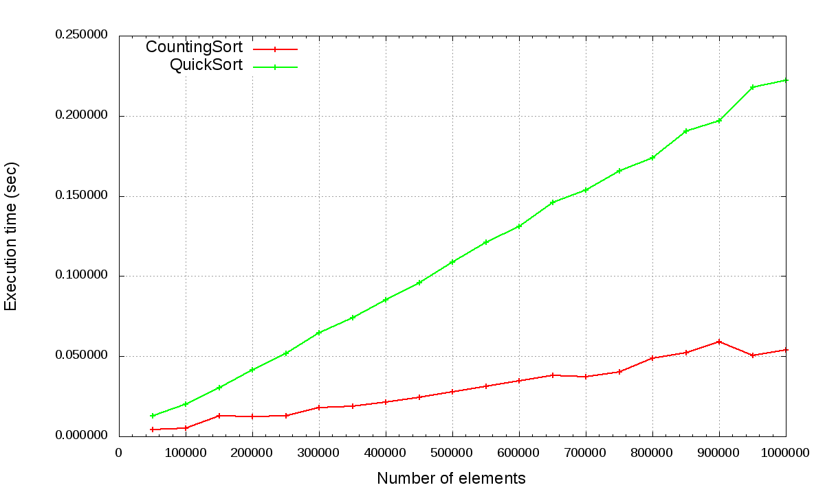
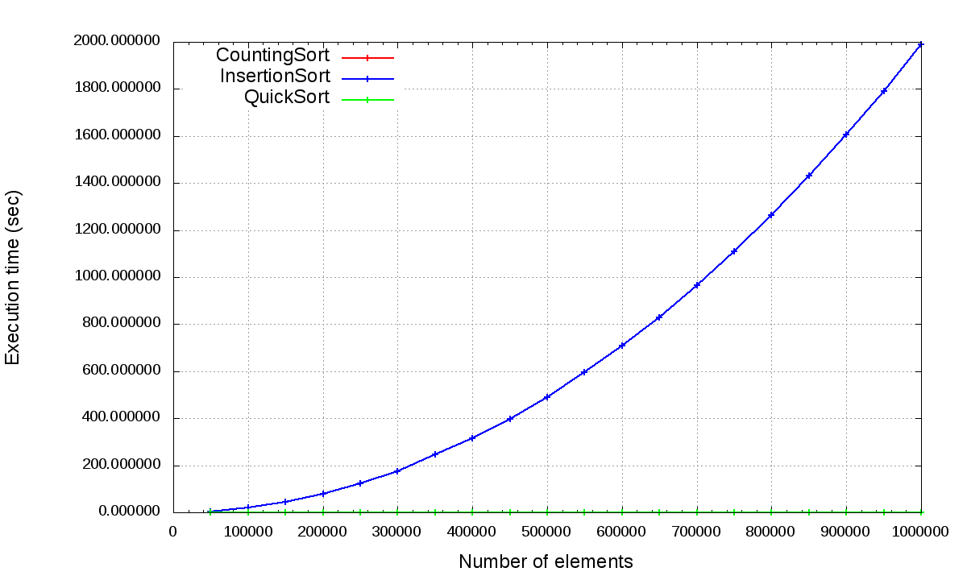
Из результатов экспериментов видно, что алгоритм Counting Sort работает быстрее алгоритмов Quick Sort и Insertion Sort, а “быстрая сортировка” более эффективна по времени выполнения, чем сортировка вставками. Это объясняется вычислительной сложностью алгоритмов, а также тем фактом, что Quick Sort и Insertion Sort основаны на операции сравнения.

Таблица. Результаты экспериментов
# | Количество элементов в массиве | Время выполнения алгоритма  Counting Sort, с | Время выполнения алгоритма  Quick Sort, с | Время выполнения алгоритма  Insertion Sort, с
1 | 50 000 | 0.004165 | 0.012825 | 4.988376
2 | 100 000 | 0.005207 | 0.020221 | 20.316613
3 | 150 000 | 0.012923 | 0.030290 | 44.523905
4 | 200 000 | 0.012340 | 0.041640 | 78.786625
5 | 250 000 | 0.012845 | 0.051981 | 122.501520
6 | 300 000 | 0.017788 | 0.064630 | 176.325430
7 | 350 000 | 0.018723 | 0.073995 | 247.879131
8 | 400 000 | 0.021523 | 0.085211 | 315.817021
9 | 450 000 | 0.024263 | 0.096020 | 397.254957
10 | 500 000 | 0.027759 | 0.108571 | 490.921567
11 | 550 000 | 0.031289 | 0.121064 | 594.794388
12 | 600 000 | 0.034716 | 0.131124 | 708.301510
13 | 650 000 | 0.038012 | 0.146035 | 829.872941
14 | 700 000 | 0.037135 | 0.153847 | 964.192977
15 | 750 000 | 0.040061 | 0.165613 | 1110.183588
16 | 800 000 | 0.048604 | 0.173599 | 1264.677151
17 | 850 000 | 0.052195 | 0.190683 | 1430.771884
18 | 900 000 | 0.059284 | 0.197093 | 1607.504427
19 | 950 000 | 0.050483 | 0.217842 | 1789.896827
20 | 1 000 000 | 0.053766 | 0.222375 | 1991.170841

Ссылки

https://ru.wikipedia.org/wiki/Сортировка_подсчетом
- https://ru.wikipedia.org/wiki/Сортировка_вставками
- https://ru.wikipedia.org/wiki/Быстрая_Сортировка

